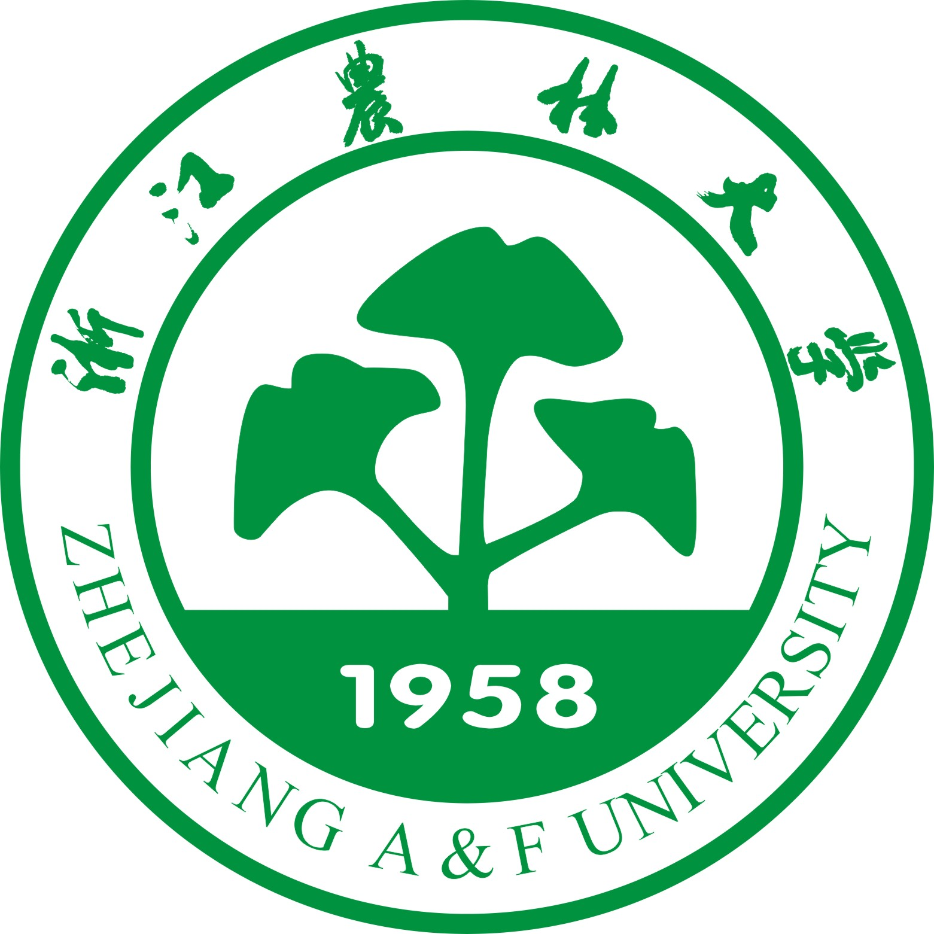

浙江农林大学
教学建设项目实施情况报告

学院、部（盖章）：

主管院长（签名）：

二○一○年十月
一、学院项目检查情况
项目总数 |  | 项
优秀项目数 |  | 项 | 合格项目数 | 项 | 不合格项目数 |  |  | 项
项目检查详细列表
序号 | 项目大类 | 项目名称 |  |  |  | 主持人 | 检查类型 |  | 结果
注：项目大类分重点专业、精品课程、教改项目；检查类型分中期检查、验收/结题；结果分为优秀、合格、不合格。
二、学院项目整体实施情况
1.进展概况（请予以例证）

2.资金使用情况

3.存在的问题

4.改进措施

注：本页不够，可加附页。

